Los textos en color lila serán los enlaces, a los que hay que quitar el subrayado. Estos enlaces nos llevarán al documento web correspondiente. Todos se abrirán en una pestaña nueva.
Formato a ciertas etiquetas que aparecen por el medio del texto
Fuente para todo el documento: Arial
Fondo tostado claro
Los estilos deberán estar en un fichero .css y ser linkado desde cada una de las páginas

Página principal:

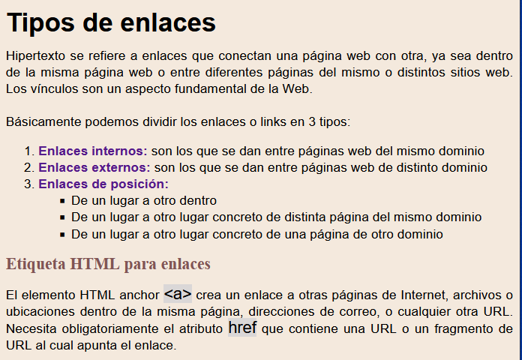

EnlacesInternos.html
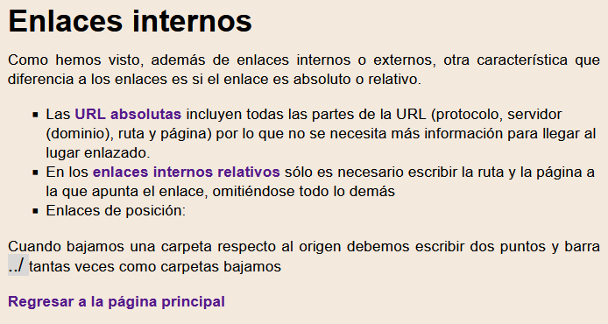

Los dos enlaces que hay en esta web irán a https://uniwebsidad.com/libros/xhtml/capitulo-4/enlaces-relativos-y-absolutos

EnlacesExternos.html

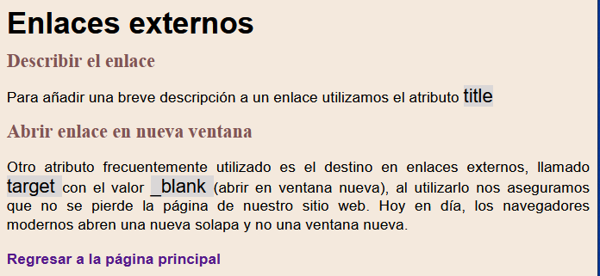

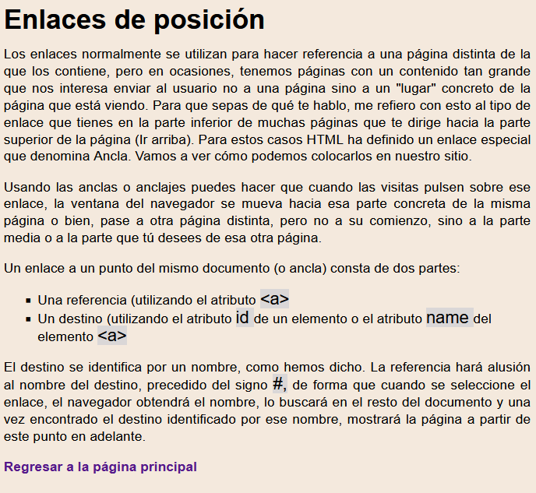
EnlacesPosicion.html

